PEDAGOGISK DOKUMENTATION
Pedagogisk dokumentation handlar om att dokumentera det som händer mellan barn, pedagoger och miljön i verksamheten, exempelvis med hjälp av kamera och film eller penna och papper.
”Vad som är viktigt att komma ihåg är att det inte bara är pedagogerna som skall dokumentera utan även barnen skall göras delaktiga genom att diskutera och reflektera tillsammans med oss pedagoger. Det är just diskussionerna och reflektionerna som gör dokumentationen pedagogisk” (Palmer, 2015).
”Pedagogisk dokumentation bygger därmed på en lärprocess som involverar både pedagog och barn där avsikten är att ta tillvara barns frågor, utforskande och intressen. Lärprocessen kan hjälpa oss att få en tydlig bild av verksamheten, som i sin tur bildar grund för utvärdering, uppföljning och verksamhetsförändring. Med hjälp av pedagogisk dokumentation kan vi tillvarata barns erfarenheter, intressen och frågor när vi arbetar i riktning mot läroplanens mål. Genom reflektion tillsammans med barnen kan vi hjälpa dem att få syn på, minnas och fundera över sin egen lärprocess så att de blir ägare av sitt eget lärande” (Eriksson 2015).
”Det är inte bara barnens lärande som synliggörs av dokumentationen, det är även pedagogens roll genom hur pedagogen ser på barnet (barnsynen) likväl hur pedagogen närmar sig barns tankar, vad de kan och hur de lär sig. Pedagogisk dokumentation kan därmed betraktas både som ett förhållningssätt och som ett arbetsverktyg” (Åberg & Lenz Taguchi 2005).
På nästa sida ser ni ”Hjulet”, en modell som Ektorps skolenhets förskolor använder sig av i arbetet med pedagogisk dokumentation.

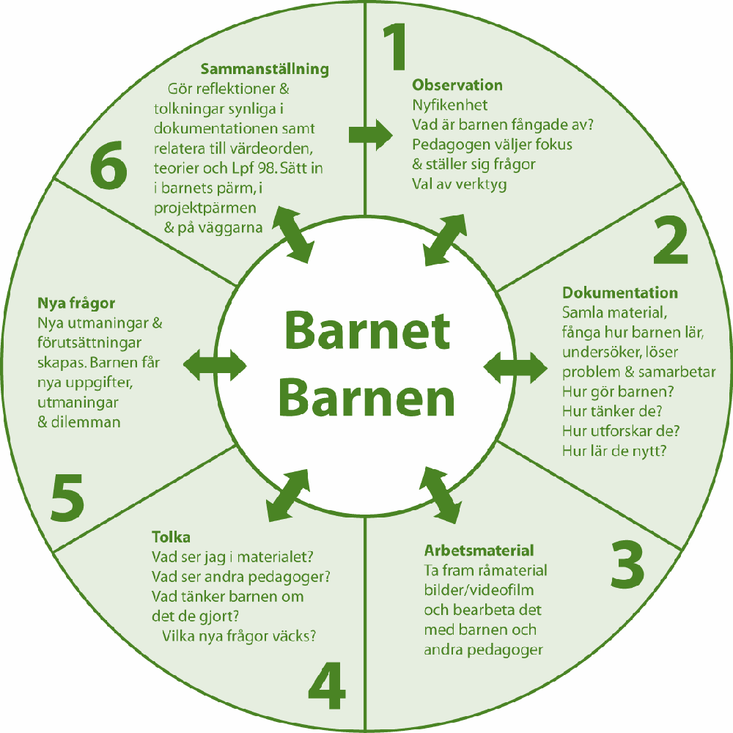
”HJULET”

Wåga och Wiljas modell, lånad av Jane Werisby
Ovanstående hjul visar på ett övergripande sätt den pedagogiska dokumentationsprocessen. Vi på förskolorna väljer att använda oss av en bestämd observationsmall för den pedagogiska dokumentationsprocessen. Utifrån den pedagogiska verksamheten, vad barnen gör, visar intresse för och hur de i leken samspelar med miljön så för vi anteckningar i mallarna, dessa anteckningar för sedan den pedagogiska dokumentationsprocessen framåt. Den här dokumentationsprocessen kan användas på flera olika sätt, både i det “lilla” och i det “stora”. Med det menar vi att det kan användas för en enstaka aktivitet, ett kortare eller längre projekt eller för att få hjälp i utformningen av den pedagogiska miljön och dess samspel med barnen.

